Załącznik nr 1

Opis Przedmiotu Zamówienia (OPZ)
Zabezpieczenia występowania nietoperzy w budynkach użyteczności publicznej i obiektach sakralnych

I. Opis przedmiotu zamówienia:
Przedmiotem zamówienia jest wykonanie usługi polegającej na pracach porządkowych i zabezpieczających w letnich koloniach nietoperzy (posprzątanie zalegającego guana nietoperzy, posprzątanie odchodów ptaków i kun, wymiana folii lub dołożenie folii w brakujących miejscach oraz wykonanie ewentualnych drobnych prac adaptacyjno – naprawczych). Przeprowadzenie działań z zakresu ochrony czynnej w letnich stanowiskach nietoperzy ma na celu poprawę stanu ich siedliska, poprzez utrzymanie lub poprawę odpowiedniego stanu technicznego obiektów.
II. Termin wykonania zamówienia: do 30 listopada 2026 r.
Uwaga: Realizacja prac z wyłączeniem okresu od 16 marca 2026 r. do 31 października 2026 r.
III. Realizacja zamówienia musi obejmować opracowanie następujących elementów:
1. Sprzątnięcie wraz z wyniesieniem zalegającego na strychach obiektów guana nietoperzy, odchodów kun, ptaków przy użyciu np. np. sprzętu mechanicznego takiego jak odkurzacz lub ręcznie za pomocą zmiotek – zestawienie w pkt IV OPZ. Uwaga: usunięcie nieczystości dotyczy również materiału nagromadzonego w sezonie rozrodczym w roku 2026.
2. Zakup oraz montaż foli paroprzepuszczalnej zbrojonej (polietylen+siatka PP) na przestrzeni podłogowej strychów. Folie należy dobrze naciągnąć oraz umocować za pomocą zszywek i drewnianych listew przykręconych do platformy/podłogi – zestawienie w pkt IV OPZ.
3. Wykonie i montaż dodatkowych zabezpieczeń – zestawienie w pkt IV OPZ.
4. Wykonanie i montaż tablic formatu A3, zawierająca informacje o dofinansowaniu, zgodnie z projektem ustalonym z Zamawiającym, w każdej ze wskazanych lokalizacji.
IV. Szczegółowy zakres przedmiotu zamówienia:
1. | Parafia pw. Wszystkich Świętych w Górkach Wielkich  Ul. Pod Zebrzydkę 6  43-436 Górki Wielkie  Obszar Natura 2000  (na podłodze znajduje się folia, montowana rok temu) | - Należy posprzątać zalegające na strychu i wieży guano nietoperzy na powierzchni 160 m2. Uwaga: należy usunąć również guano zalegające na belkach więźby dachowej! Guano zapakowane w szczelne worki budowlane zabezpieczone taśmami zaciskowymi należy znieść z poddasza i zmagazynować na terenie Parafii w miejscu wskazanym przez gospodarza obiektu.  - Należy zabezpieczyć jętki poprzez montaż rynienek wykonanych z przeciętych wzdłuż rur pcv, tak aby guano nie kumulowało się na jętkach -> jedna belka 5 m nad drzwiami i 10 belek przy dachu po około 3 m. Średnica rur dopasowana do grubości jętek, rynienki montowane na szpilkach stalowych z zachowaniem dystansu od drewna (jak na fotografii poniżej).  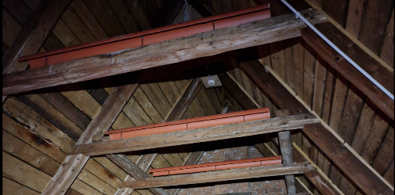Daszki z przeciętej rury PCV zainstalowane nad jętkami.  - Należy zakupić i zamontować wycieraczki przy wyjściu na strych w celu usuwania guana z butów. Zestaw 2 wycieraczek: wycieraczka metalowa – skrobak z osadnikiem o wymiarach min. 40 x 60 cm oraz wycieraczka szczotkowa z osadnikiem czyszcząca powierzchnię spodnią i boczną.  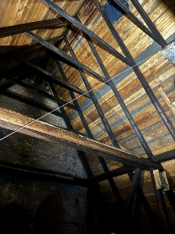
2. | Szkoła Podstawowa nr 1 im. Janusza Korczaka  Leśnica 103, 43-438 Brenna | - Należy SZCZELNIE zaciemnić 3 okna dachowe o wymiarach 60 cm x 50 cm sklejką, w celu przyciemnienia obiektu. Sklejka zamontowana jednostronnie na zawiasach, z przeciwnej strony blokowana ryglem w taki sposób, aby było możliwe swobodne korzystanie z wyłazów.  - Należy posprzątać i wynieść zalegające na strychu guano nietoperzy i ptasie odchody w miejscu gdzie znajduje się obserwatorium, przy użyciu np. sprzętu mechanicznego takiego jak odkurzacz lub ręcznie za pomocą zmiotek na powierzchni 40 m2 (wysokości pomieszczenia do max. ok. 1,5 m).  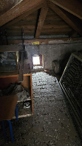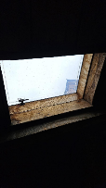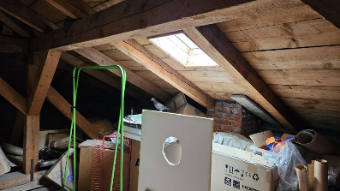
3. | Dwór Baronów Kaliszów (Callischów)  43-424 Drogomyśl | - Należy zabezpieczyć izolację z wełny mineralnej poprzez rozciągnięcie plandeki PCV 650g/m2 trudnopalnej w kolorze czarnym plandeki mocowanej na drążkach drewnianych lub aluminiowych w taki sposób, aby było możliwe jej podniesienie i zsypanie guana do podstawionego pojemnika/worka. Należy położyć trapy z desek umożliwiające wygodne sprzątanie guana z plandek, bez konieczności stąpania po wełnie mineralnej. Powierzchnia do zabezpieczenia to około 660 m2.  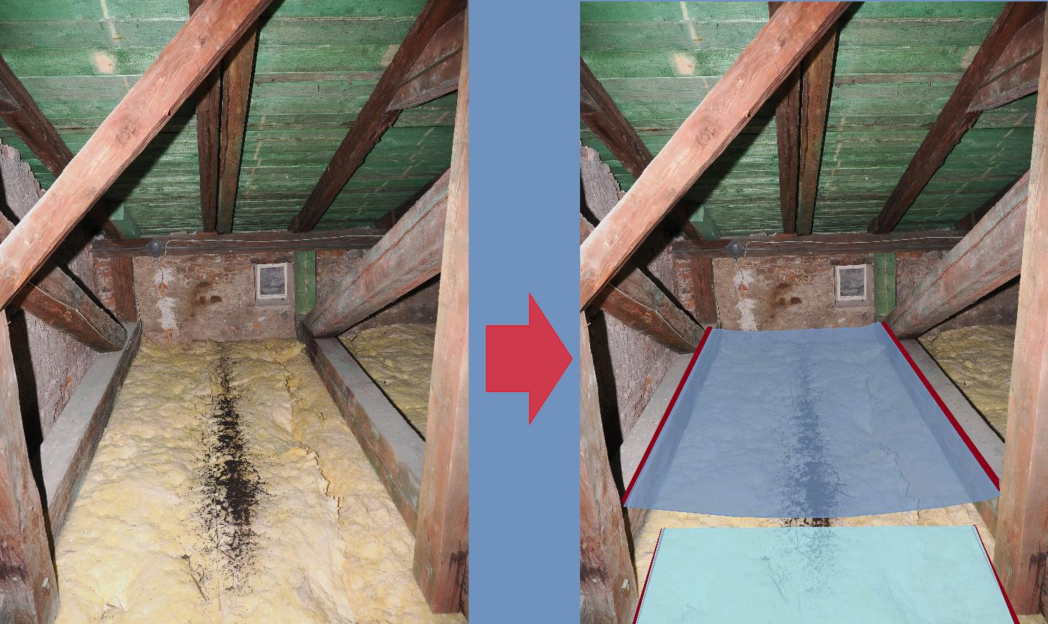  Należy zabezpieczyć podesty drewniane, na których gromadzi się guano, membraną paroprzepuszczalną w kolorze czarnym, przypiętą do podłoża zszywkami.  - Należy posprzątać i wynieść zalegające na strychu guano nietoperzy (oraz ewentualne gałęzie, odchody kun, ptaków  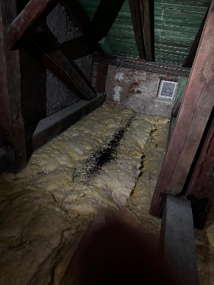
4. | Zespół szkolno-przedszkolny w Grodźcu  Grodziec 9, 43-386 Świętoszówka | - Należy posprzątać i wynieść zalegające na strychu guano nietoperzy na powierzchni około 70 m2.  - Należy zabezpieczyć podłogę folią zbrojoną paroizolacyjną-paroprzepuszczalną (polietylen+siatka PP) w kolorze czarnym – około 70 m2. Folia rozpięta i naciągnięta na łatach drewnianych (podłoga jest betonowa)  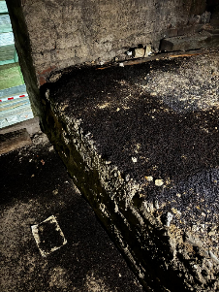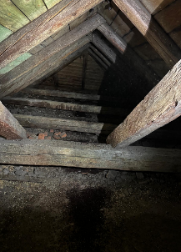
5. | Kościół Opatrzności Bożej w Jaworzu  43-384 Jaworze, ul. Wapienicka 17  (na podłodze folia ale bardzo cienka, w stylu malarskiej) | - Oświetlenie nad wejściem należy wymienić na źródło o mniejszym natężeniu, którego strumień oświetla wyłącznie podłogę pomieszczenia. Instalacja oświetlenia musi być wyposażona w wyłącznik czasowy (np. adapter czasowy oprawki żarówki), który wyłączy światło po maks. 30 min. Pozostałe źródła światła na poddaszu należy zdemontować.  - Należy posprzątać i wynieść zalegające na strychu guano na powierzchni około 100m2.  - Należy usunąć i zutylizować starą folię z podłogi i zabezpieczyć podłogę folią zbrojoną paroizolacyjną-paroprzepuszczalną (polietylen+siatka PP) w kolorze czarnym – około 100 m2.  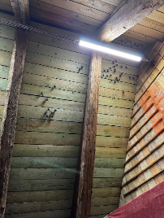  - Należy zakupić i zamontować wycieraczki przy wyjściu na strych w celu usuwania guana z butów. Zestaw 2 wycieraczek: wycieraczka metalowa – skrobak z osadnikiem o wymiarach min. 40 x 60 cm oraz wycieraczka szczotkowa z osadnikiem czyszcząca powierzchnię spodnią i boczną.
6. | Kaplica pw. Świętej Anny "U Dziadka" w Radziechowach | - Należy posprzątać i wynieść zalegające na strychu guano nietoperzy na powierzchni 50 m2.  - Należy zabezpieczyć podłogę na wieży folią zbrojoną paroizolacyjną-paroprzepuszczalną (polietylen+siatka PP) ok. 7m2  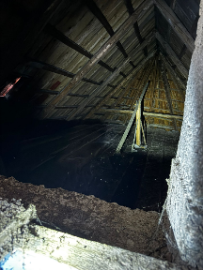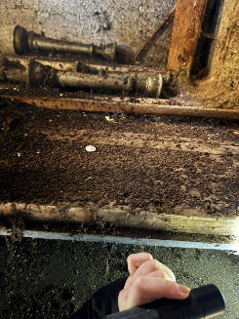
7. | Parafia pw. św. Marcina w Radziechowach  ul. Plebańska 1  34-381 Radziechowy, woj. Śląskie  Obszar Natura 2000 | - Montaż nowego wlotu dla nietoperzy w oknie o wymiarach około 2m x 1m, zabezpieczając wieżę przed wlotem gołębi, zgodnie z poniższym schematem (autor: Dr hab. prof. UKEN Krzysztof Piksa). Korytko zabezpieczające wlot wykonane ze sklejki wodoodpornej, od strony zewnętrznej pokrytej blachą miedzianą (!), usytuowane w taki sposób, aby nie wchodziło w kolizję z dzwonem. Pozostałe okna wieży powinny być zaciemnione trwałymi plandekami  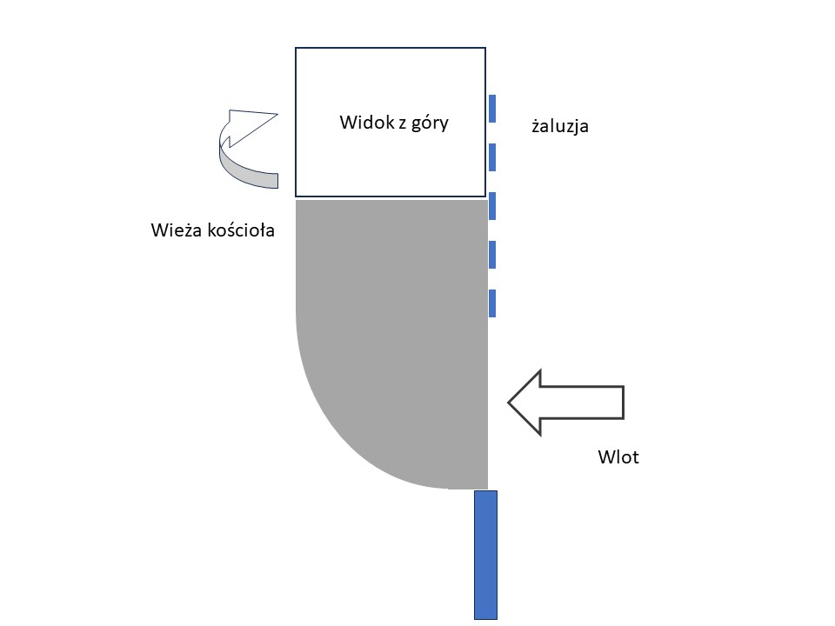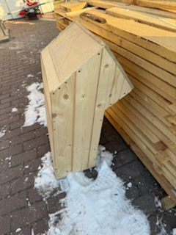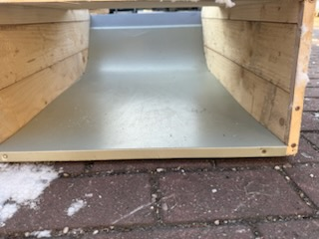  - Sprzątanie wieży z odchodów gołębi.  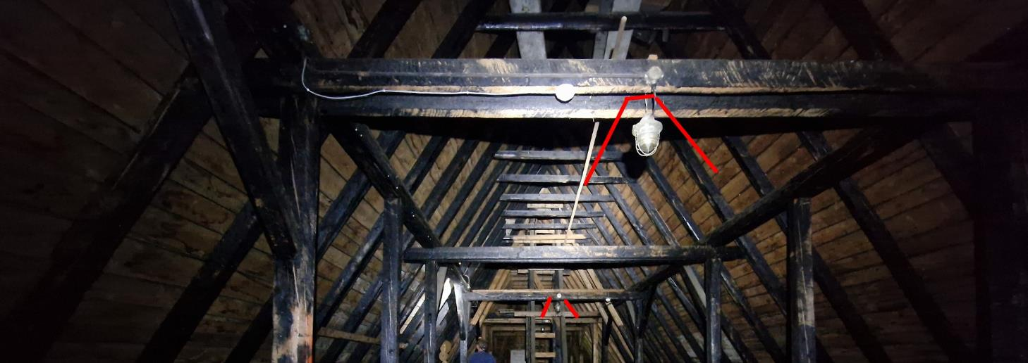  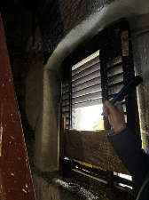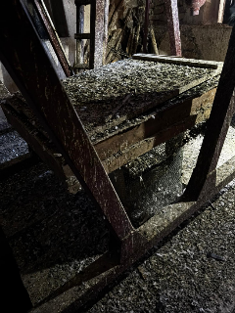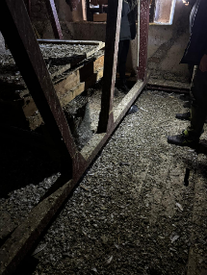
8. | Parafia pw. św. Mikołaja  Rychwałd, ul. Franciszkańska 1  34 – 322 Gilowice  (największy zakres prac ciężkich do oszacowania – duże ilości guana) | - Należy posprzątać i wynieść zalegające na strychu guano nietoperzy (oraz ewentualne gałęzie, odchody kun, ptaków) (ok. 500 m2).  - Należy zabezpieczyć newralgiczne miejsca strychu (miejsca zwiększonego pojawu guana – ok. 200 m2) poprzez rozłożenie folii paroizolacyjnej-paroprzepuszczalnej.  - Należy posprzątać i wynieść zalegające na wieżach (2 wieże) guano nietoperzy (oraz ewentualne gałęzie, odchody kun, ptaków).  - Na wieżach należy zabezpieczyć jętki rynienkami z przeciętych rur PCV (patrz: Górki Wielkie) tak aby guano nie kumulowało się na jętkach.  - Należy zabezpieczyć dwa piętra wież folią zbrojoną paroizolacyjną-paroprzepuszczalną (polietylen+siatka PP) w kolorze czarnym – około 100 m2 na piętro.  